新竹縣部落社區健康營造中心志工觀摩〜心得報告〜

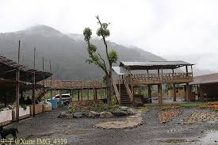
〜第一站馬比號公園〜 志工:長妹
示範社區︰ 苗栗縣泰安鄉大安村
提報人︰志工--長妹

麻必浩部落市集
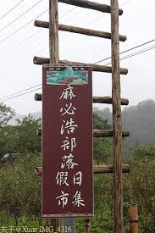
108年5月30日 ·
我們一行人第一站泰安衛生所人員讓們大家在麻必浩假日市集將車子停在這裡，先讓大家去聽雨軒解放解放…順便在假日市集裡逛一逛囉!
麻必浩部落的頭目制度是從很久以前就傳下來的並不是日治時期由政府單位指派的頭目…所以部落頭目，從以前到現在，都非常受到居民的肯定與愛戴〜
然後用步行走出健康，步行至大安村經過派出所後到達泰安鄉象鼻村大安部落文化健康站。
〜第二站大安部落文化健康站〜
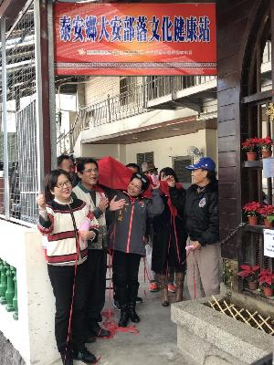
苗栗縣政府為落實照顧原鄉部落長者，謹訂於本（106）年12月20日（星期三）上午10時30分整，於本縣泰安鄉象鼻村努呼路瑪教會，舉行「泰安鄉象鼻村大安部落文化健康站」揭牌儀式。縣府向來對地處偏遠、資源缺乏的原鄉部落，積極協助民間組織設置部落文化健康站，並且培訓服務及志工人力，增進部落族人及部落組織的參與照顧服務能力，本縣目前至今已經成立10個文化健康站(含大安及獅潭百壽2個新站)提供服務。泰安鄉後山有士林、梅園及象鼻等三村，為了完整照護本村長者，在本年度向原住民族委員會提報申請「設置106年下半年度原住民部落文化健康站計畫」補助新台幣46萬4,000元整，將大安部落納入新設據點，並且也獲得原民會核定補助。
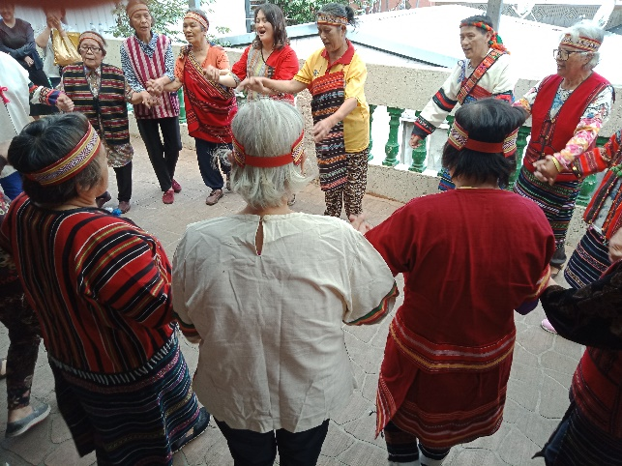
努呼路瑪教會-看見他們辦理「泰安鄉象鼻村大安部落文化健康站」落實照顧到部落老人，老人們!很熱情的用泰雅傳統古調來為我門歌舞。
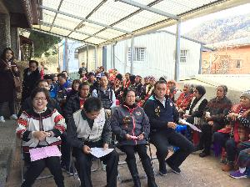
為營造老人學習型的生活空間與延續美好的民族傳統文化，運用相關資源幫助本部落原住民老人心靈及生活不孤單，進而健全其身、心、靈，讓老人們擁有一個談話、談心的地方，並將歡笑充滿在他們的生活中作為本站的目標。
在努呼路瑪教會提供場域及人力下服務內容有：電話問安、關懷訪視、提供生活諮詢與照顧服務轉介、餐飲服務、心靈與文化及健康 在大安部落文化健康站
促進活動等。
之後我們每個單位有苗栗有泰安、南庄、獅潭衛生所，台中有和平衛生所
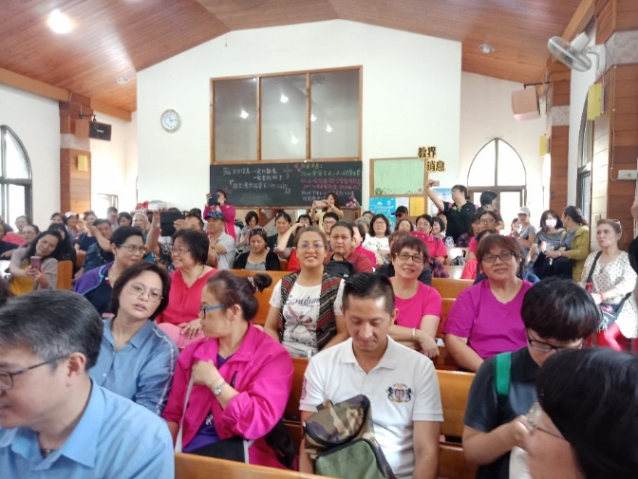
、南投有信義衛生所、還有烏來衛生所等阿長、主任及新竹縣衛生局桂玲解及課長都來了。
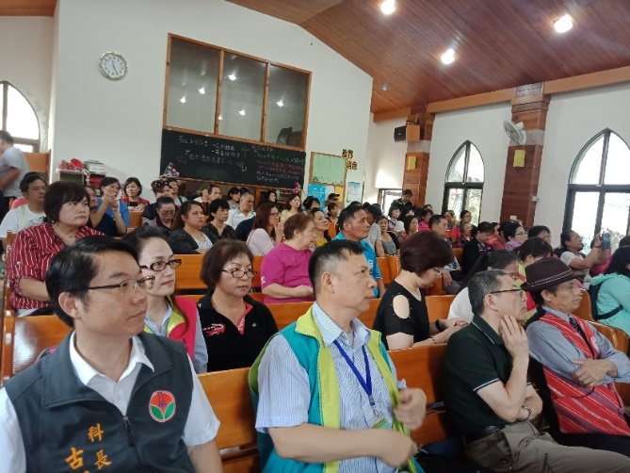

〜第二站比度咖啡廳〜
被綠意圍繞的木屋咖啡餐廳，一走進來就讓人心情大好。隱身山林中(真的是隱身)小木屋造型的比度咖啡餐廳，比度（Pi-Tu），是泰雅語中「七」之意，有隱含完美的概念。
準備用餐之餘，泰安衛生所主任用心的介紹比度咖啡餐廳的成員，原來餐廳是他妹妹經營的。
用餐非常愉快，而且比度餐廳的餐點均採用泰雅風味餐，珍是美味可口。
餐後大家都聚集在餐廳外面的廣場，各單位維握運籌都很努力的商討如將美麗的壁報與大家分享此行的優缺點。
〜明年再相見喔! 〜
